**Searching**

Cho xâu ***N*** và xâu ***H*** chỉ gồm các kí tự thường (‘**a**’...’**z**’). Đếm xem có bao hoán vị phân biệt của xâu ***N*** là xâu con của ***H*** ít nhất một lần. Ví dụ xâu ‘**aab**’ có 3 xâu hoán vị phân biệt là ‘**aab**’, ‘**aba**’ và ‘**baa**’.

**Input**:

* Dòng đầu tiên chứa xâu ***N***, độ dài vượt quá 200 000 kí tự
* Dòng thứ hai chứa xâu ***H***, độ dài vượt quá 200 000 kí tự

**Output**:

* Ghi ra số lượng xâu hoán vị phân biệt của ***N*** là xâu con của ***H***

|  |  |
| --- | --- |
| **SEARCHING.INP** | **SEARCHING.OUT** |
| **aab**  **abacabaa** | **2** |

**Swapping**

Có ***N*** người cùng ngồi trong một bàn tròn cho một cuộc thảo luận. Mỗi người thuộc một trong ba nhóm ‘**A**’, ‘**B**’ hoặc ‘**C**’. Một nhóm sẽ hạnh phúc nếu tất cả người trong nhóm đó ngồi sát liên tiếp với nhau. Để giúp tất cả các nhóm đều hạnh phúc bạn được phép đổi chỗ ngồi cho 2 người bất kì, hãy thực hiện ít số lần đổi chỗ nhất để tất cả các nhóm đều hạnh phúc.

**Input**:

* Một dòng duy nhất chứa xâu biểu diễn nhóm của các người ngồi, độ dài của xâu không vượt quá 106

**Ouput**:

* Ghi ra số lần phải đổi chỗ ít nhất

|  |  |  |
| --- | --- | --- |
| **SWAPPING.INP** | **SWAPPING.OUT** | **Giải thích** |
| **BABCBCACCA** | **2** | **B1: AABCBCBCCA**  **B2: AABBBCCCCA** |

**Rectangle**

Cho 3 hình chữ nhật có kích thước là ***h1***×***w1***, ***h2***×***w2*** và ***h3***×***w3***. Tìm hình chữ nhật có diện tích nhỏ nhất có thể chứa vừa cả 3 hình chữ nhật đã cho mà không có hình nào đè lên nhau. Các hình chữ nhật đã cho phải được đặt sao cho các cạnh song song với cạnh của hình chữ nhật cần tìm.

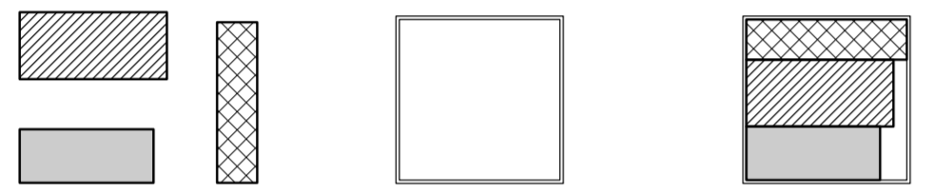

**Input:**

* Gồm 6 số nguyên dương ***h1***, ***w1***, ***h2***, ***w2***, ***h3*** và ***w3***trên 6 dòng. Các số có giá trị không vượt quá 104

**Output:**

* Ghi ra diện tích của hình chữ nhật nhỏ nhất thỏa mãn.

|  |  |
| --- | --- |
| **RECTANGLE.INP** | **RECTANGLE.OUT** |
| **4**  **10**  **5**  **11**  **12**  **3** | **144** |
| **2**  **2**  **2**  **4**  **2**  **6** | **24** |

**Counting**

Trong khi A và B đi trên đường cao tốc, để B không buồn chán A đã đố B một bài toán sau:

* Đếm số bộ ba số (***a***, ***b***, ***c***) thỏa mãn ***a***×***b***, ***a***×***c*** và ***b***×***c*** đều là bình phương của một số tự nhiên với và 1 ≤ ***a*** < ***b*** < ***c*** ≤ ***n***.

**Input**:

* Chứa một số nguyên dương ***n*** (1≤ ***n*** ≤ 200000)

**Ouput**:

* Ghi ra số bộ ba thỏa mãn.

|  |  |
| --- | --- |
| **COUNTING.INP** | **COUNTING.OUT** |
| **10** | **1** |
| **20** | **5** |

**Dividing**

Cho 2***N*** chữ số thập phân. Bạn cần chia 2***N*** chữ số này thành hai nhóm, mỗi nhóm gồm ***N*** chữ số và ghép các chữ số trong cùng một nhóm lại theo một thứ tự nào đó để nhận được 2 số thập phân có cùng ***N*** chữ số mà độ chênh lệch giữa chúng là nhỏ nhất. Độ chênh lệch giữa 2 số là giá trị tuyệt đối của hiệu của chúng. Chú ý là 2 số thập phân được tạo ra khi ghép các chữ số lại phải có chữ số đầu tiên bên trái khác 0.

Input

* Dòng đầu tiên chứa số nguyên ***N*** (1 ≤ ***N*** ≤ 104 ).
* Dòng thứ hai chứa xâu 2***N*** chữ số.

Output

* Ghi ra một số duy nhất là chênh lệch nhỏ nhất tìm được

|  |  |
| --- | --- |
| **DIVIDING.INP** | **DIVIDING.OUT** |
| **3**  **341351** | **1** |